## Combustibles y combustión

### Definición de combustible



### Algunos hidrocarburos

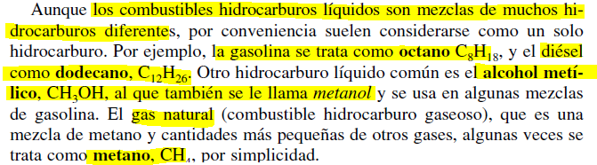

### Definición de combustión



### Composición molar del aire

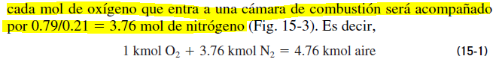

**NOTA**: Consideramos que el nitrógeno es un gas perfectamente inerte en las reacciones de combustión a pesar de que verdaderamente se forman pequeñas cantidades de óxidos de nitrógeno durante la combustión y esto es más evidente a temperaturas altas (en las máquinas de combustión interna se puede formar óxido nítrico a temperaturas altas). El problema además con el nitrógeno en las reacciones de combustión es que se roba parte de la energía química liberada dado que se calienta durante la transformación.

### Comportamiento del agua en la reacción de combustión

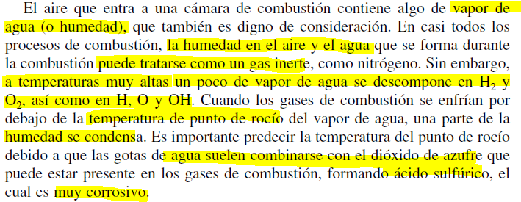

### Temperatura de ignición y relación A/C

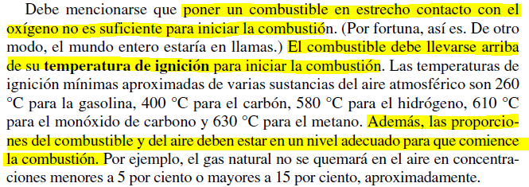

## Combustión teórica y real

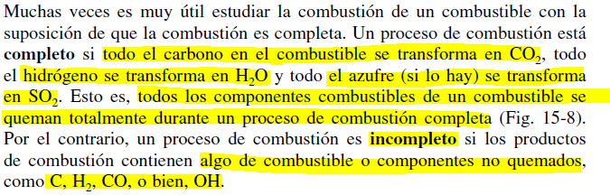

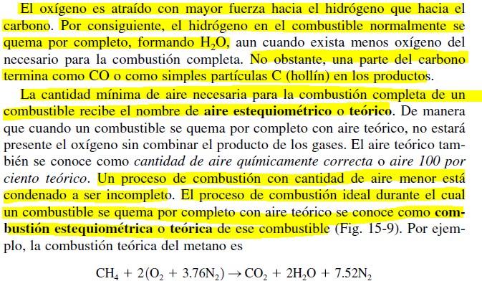

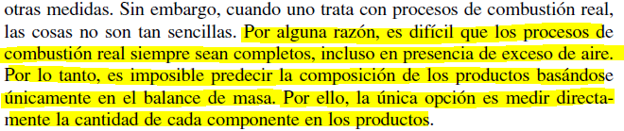

### Aparato de Orsat

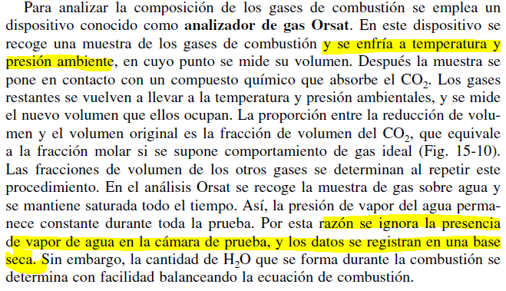

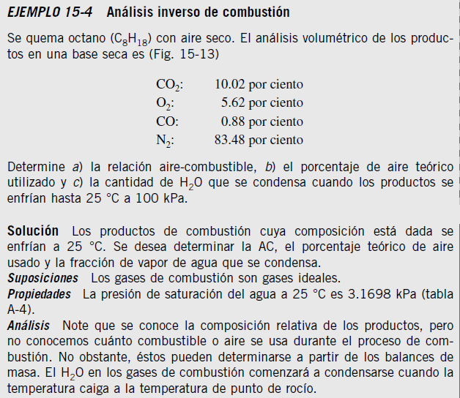

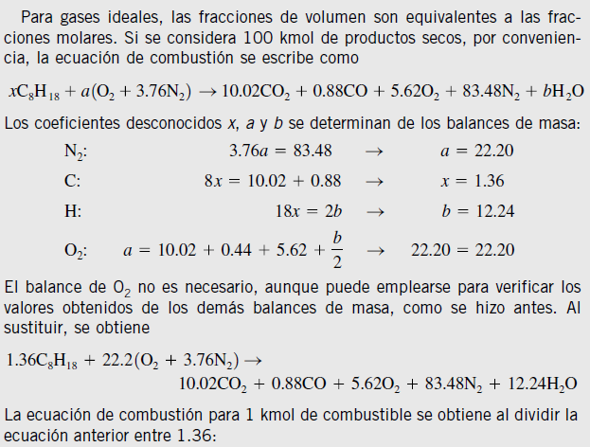

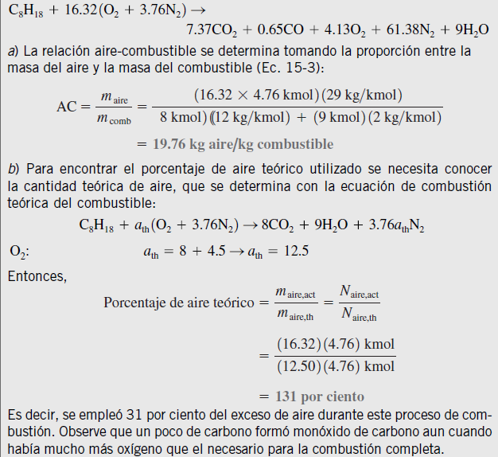

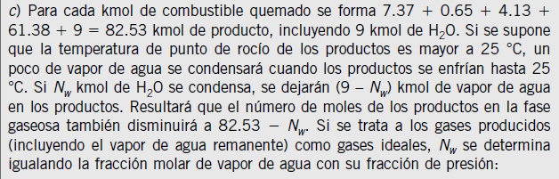

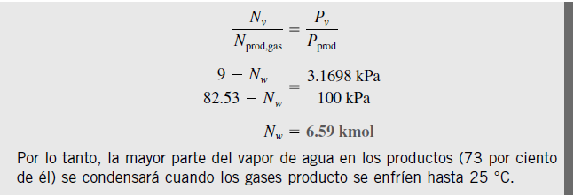

## Entalpía de formación y de combustión

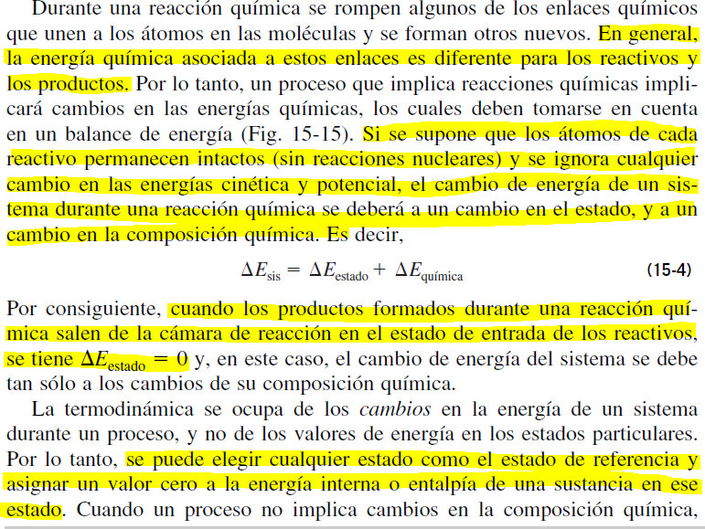

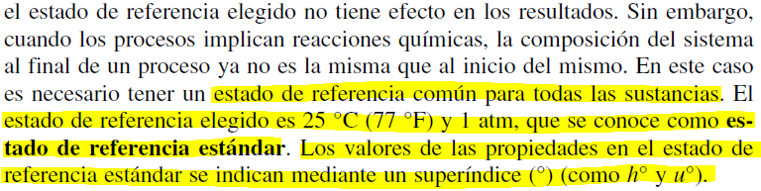

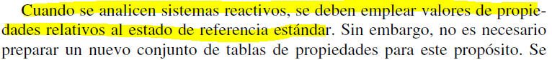

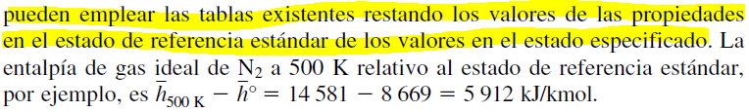

### Entalpía de una reacción a partir de un ejemplo con la formación de dióxido de carbono

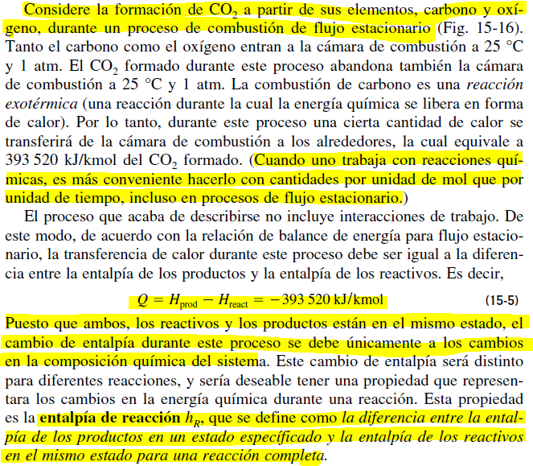

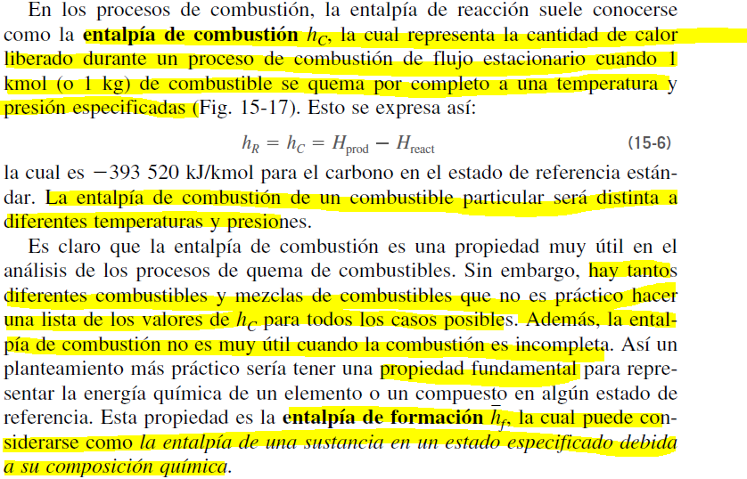

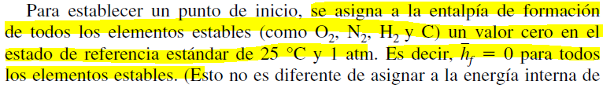

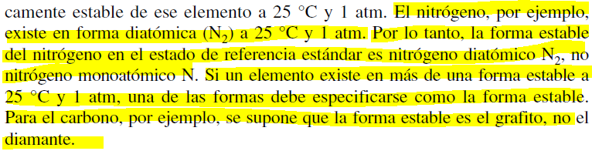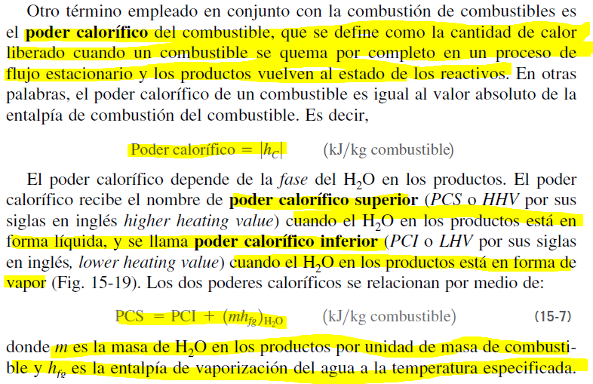

### Obtención de la entalpía de combustión

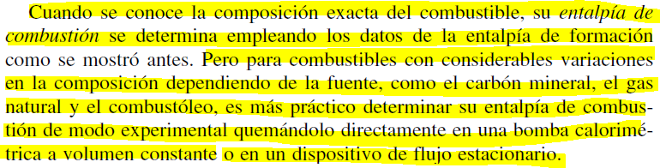

## Balance de energía SARE reactivo

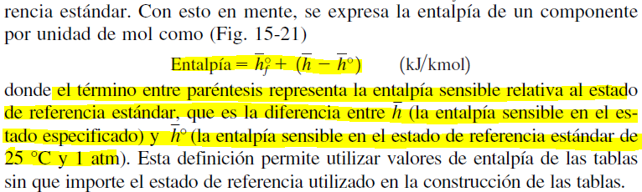

**NOTA**: Se usa esta expresión para expresar la entalpía del componente de forma relativa a la entalpía en el estado de referencia estándar y para dejar en evidencia el término de energía química (entalpia de formación estándar).

**NOTA**: Aquí despreciamos las variaciones de energía potencial y cinética entre la entrada y salida del SARE

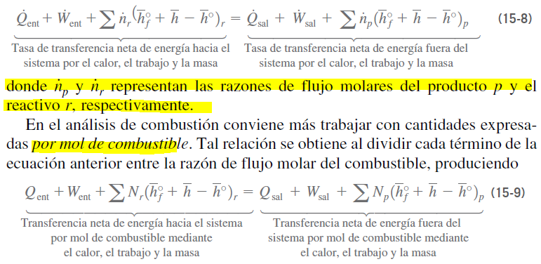

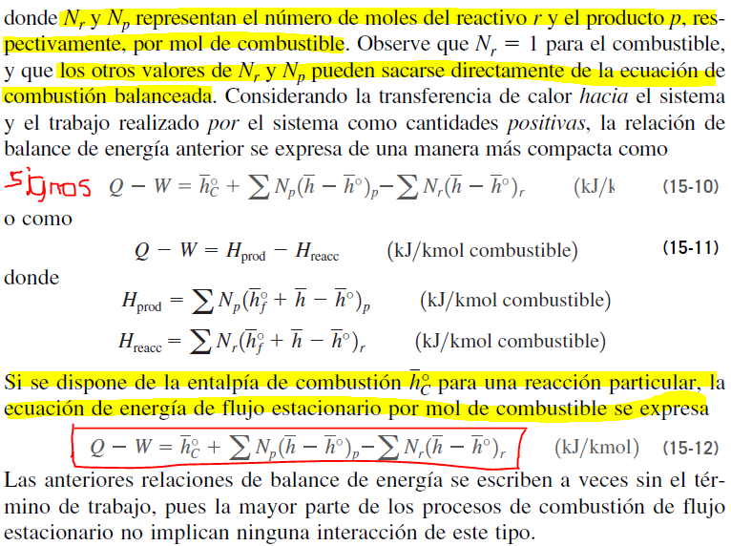

## Balance de energía para sistemas cerrados y químicamente reactivos

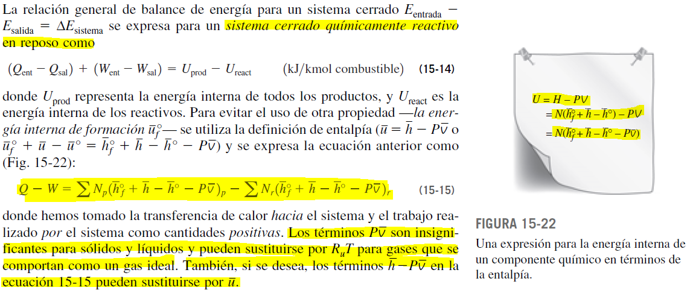

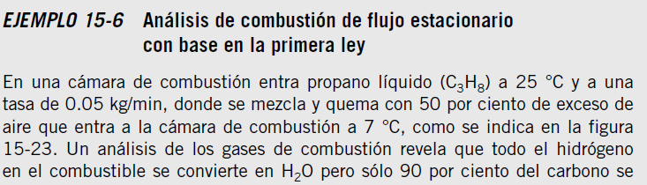

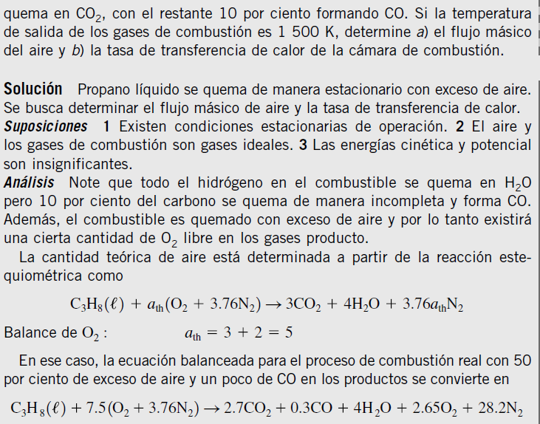

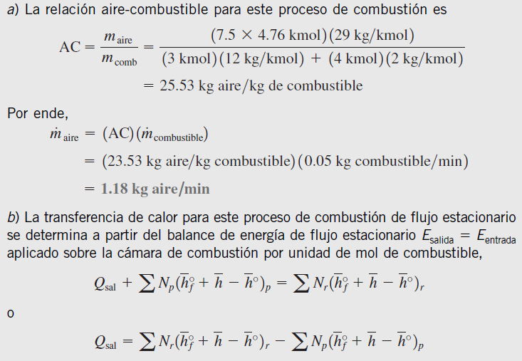

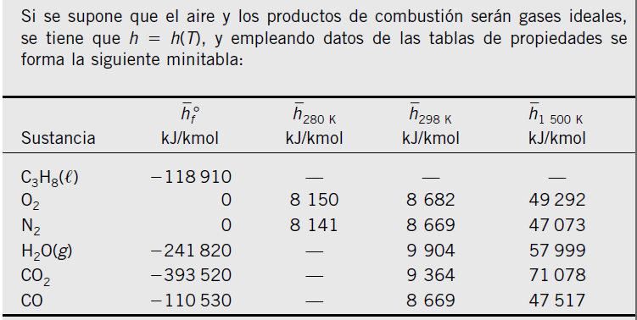

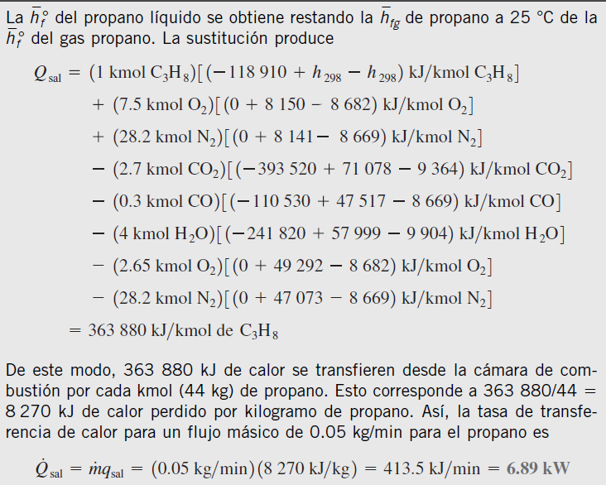

## Temperatura de flama adiabática

